Cách xem danh sách những người bạn đã bỏ theo dõi trên Facebook
Nếu bạn đã bỏ theo dõi ai đó và muốn theo dõi lại, đây là cách thực hiện.
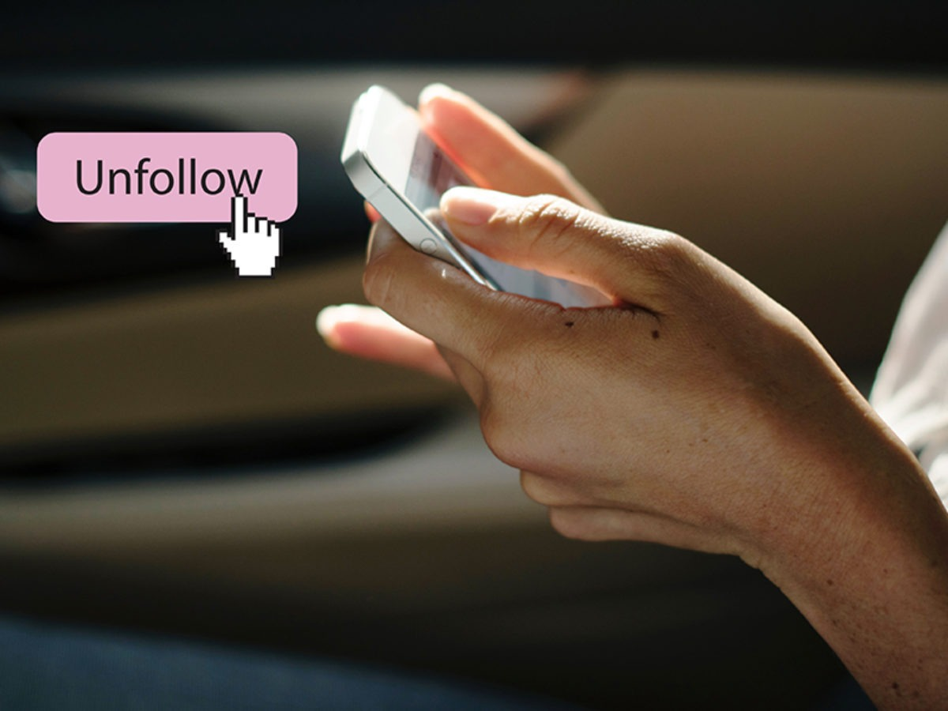
Kể từ khi Facebook giới thiệu tính năng Follow (Theo dõi) và Unfollow (Bỏ theo dõi), bạn có thể kết bạn với ai đó và chọn xem hay không xem các cập nhật của họ trên News feed (Bảng tin) của mình.
Nếu bạn muốn kết nối lại với người bạn đã bỏ theo dõi, cách thực hiện rất đơn giản. Facebook cung cấp sẵn tùy chọn cho phép bạn xem danh sách bạn bè mình đã bỏ theo dõi và theo dõi lại một người bất kỳ bạn muốn.
Sau đây là hướng dẫn chi tiết cách xem danh sách bạn bè bạn đã bỏ theo dõi và theo dõi lại ai đó.
Bước 1: Mở ứng dụng Facebook trên iPhone hoặc Android.
Bước 2: Bấm nút hình ba thanh ngang ở góc trên/góc dưới bên phải.
Bước 3: Cuộn xuống dưới và chọn Settings & Privacy (Cài đặt & quyền riêng tư).
Bước 4: Chọn Settings (Cài đặt) từ trình đơn mở ra.
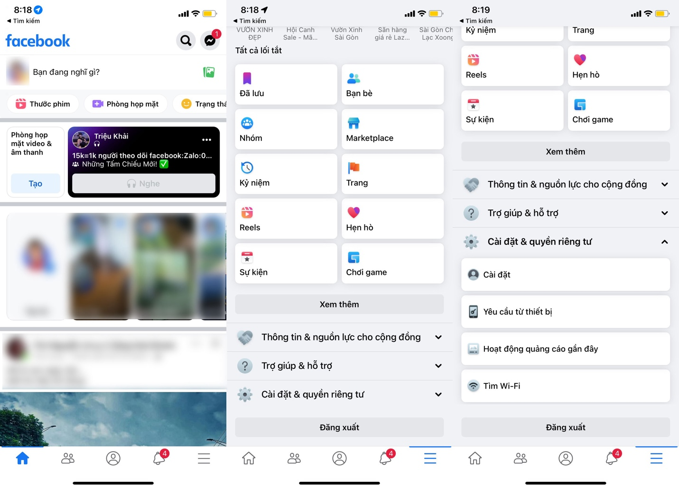
Bước 5: Trong phần Preferences (Tùy chọn), hãy chọn News feed (Bảng tin).
Bước 6: Chọn tùy chọn Reconnect (Kết nối lại).
Bước 7: Ở màn hình hiện ra, bạn sẽ thấy danh sách tất cả những người bạn đã bỏ theo dõi. Tại đây, bạn có thể lọc danh sách bạn bè bằng cách bấm lên nút All (Tất cả) và chọn tùy chọn Friends Only (Chỉ bạn bè).
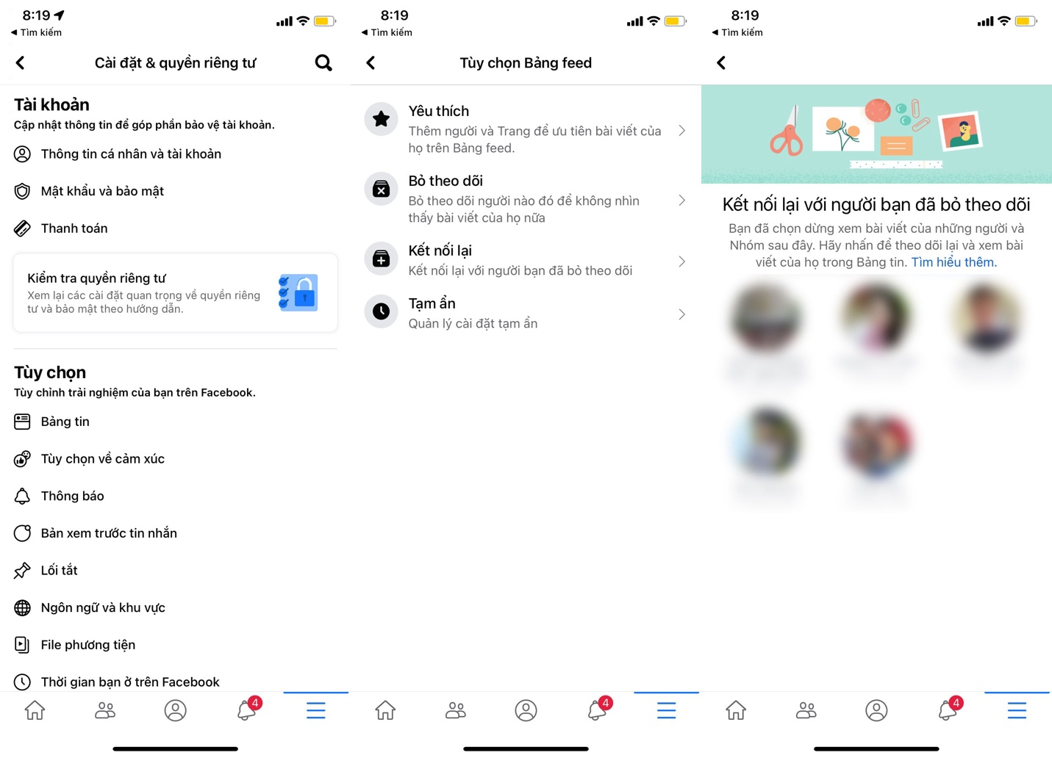
Thực hiện tương tự nếu bạn muốn theo dõi lại một page (trang) hoặc nhóm (group).
Để theo dõi lại bạn bè, nhóm, hay trang nào đó, bạn chỉ cần bấm lên tên của đối tượng tương ứng.
Ca Tiếu/Bành Lê
https://www.gadgetsnow.com/how-to/how-to-check-who-you-have-unfollowed-on-facebook/articleshow/91886630.cms

